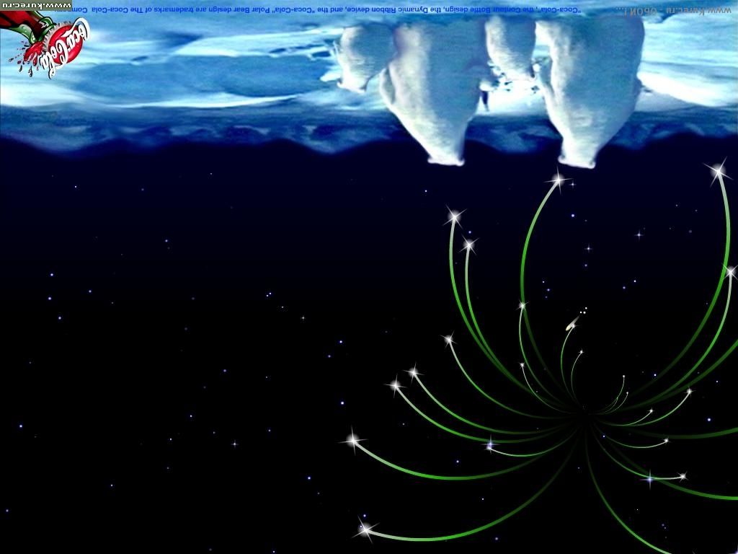

АБЕТКА БЕЗПЕКИ
ПІРОТЕХНІКА
ЯСКРАВА,

АЛЕ НЕБЕЗПЕЧНА

Яскравий вид розваг, такий як запалювання петард, ракет та феєрверків є разом з тим небезпечною та ризикованою справою. І це не дивно, адже з використанням піротехнічних засобів у небо злітають і вибухають тисячі вогнів. Але, іноді, буває, ці самі вогні не погаснувши падають на дахи будинків і підпалюють їх, іноді вибухають під ногами перехожих, чи в руках самих підпалювачів.

Тому, задля захисту мирного населення та особистої безпеки якщо ви все ж таки придбали петарди, ракети чи феєрверки або вирішили побути в місцях їхнього масового застосування, суворо дотримуйтесь основних правил безпеки:
- не купуйте петарди і феєрверки на стихійних ринках, в електричках, в підземних переходах, а тільки в магазинах, що мають держліцензію на продаж піротехніки. Придбана з рук піротехнічна іграшка може розірватися вже у момент підпалу, а як вона діятиме в процесі спалювання порохової суміші – взагалі непередбачувано;
- не підходьте до місця проведення феєрверку (салюту) ближче ніж на 300 – 400 м;
- не збирайте залишки ракет, що впали на землю, вони можуть вибухнути прямо у вас в руках, і в жодному разі не кладіть їх до кишені, це може привести до трагічного наслідку;
- кожен виріб має бути забезпечений докладною інструкцією українською або російською мовою, яка містить обмеження в користуванні за віком (чи можна давати в руки дітям) і правила утилізації;
- переконайтеся, що термін їх придатності не закінчився. Багато нешкідливих хлопавок після довготривалого зберігання стають смертельно небезпечними;
- бавлячись з уже купленою піротехнікою, не намагайтеся дізнатися, що у ракети всередині. Не виключено, що ваша цікавість може коштувати вам життя;
- минайте стороною піротехніку з дефектами. Якщо корпус тріснув, роздувся або видно, що виріб намок, навіть близько до нього не підходьте. Подивіться, чи немає на поверхні ракети сірого або чорного нальоту. У будь-який момент вона може спалахнути від тертя;
- якщо запальний шнур коротший ніж два сантиметри або зламаний, то після запуску ви не встигнете відбігти на безпечну відстань;
- піротехніку не можна зберігати без упаковки, в якій вона була продана. А вже тим більше не носіть її в кишенях – суміш, яка містить порох, може від тертя вибухнути, а ви перетворитеся на живий факел;
- не лягайте спати відразу, якщо спалили в квартирі кілька бенгальських вогнів. Після цих забав у повітрі залишається мало кисню, воно насичується шкідливими продуктами горіння. Тому після забав з вогнем обов’язково провітріть приміщення;
- не пускайте ракети біля будівель а тим більше всередині них;
- до будь-якого піротехнічного виробу не можна підходити раніше, ніж через дві хвилини після закінчення його роботи. А до багатозарядних краще не підходити ще довше. До речі, якщо в пристрої закладено більш ніж 90 зарядів, купувати його не радимо. Це вже професійне устаткування. У невмілих руках воно може виявитися дуже небезпечним;
- піротехніку, яка спрацювала, гасіть, дотримуючись усіх можливих застережних заходів. Найкраще закидати її снігом; у жодному разі не знищуйте непридатні петарди в багатті або в печі. Загальноприйнятий спосіб утилізації піротехніки такий: залийте її водою на дві години і лише після цього викиньте разом із звичайним сміттям.

НАВЧАЛЬНО-МЕТОДИЧНИЙ ЦЕНТР ЦИВІЛЬНОГО ЗАХИСТУ ТА БЕЗПЕКИ ЖИТТЄДІЯЛЬНОСТІ ВІННИЦЬКОЇ ОБЛАСТІ

